# 软件工程PK项目的总结

**赵旭131110432**

## 一：项目总结

我给搭档的题目：ATM柜员机基本功能的实现

搭档给我的题目：停车系统

搭档实现情况良好，基本完成了我想要的功能。

我对搭档的功能也基本实现，但是自己又新增加了抢车位功能，自己认为可以增加一些实用性

对于**自己的总结**：

1. 发现只有真正的从头到尾做完分析和设计还有编程才真正了解到软件工程到底怎么做，尤其是编程的时候使用的hibernate框架，利用GUI—control—DAO三层架构实现对于数据库的操作，直接调用方法增删改查，其实是很简单方便的。
2. 对于文档方面的编写：认识到文档很重要。没有好的设计就没有正确的编程。
3. **需求分析**的时候，用例简单，但第一次忘记加用例分析，领域建模很重要（虽然这样说，但是在一个小时之前的软件工程考试中，我觉得我领域建模错了，思维定势，都不会分析了，此刻心情沉重=_=）
4. **概要设计**的时候，根据对方的需求分析设计对方的概要设计，发现基本还算可以，但是两个人对于题目的理解并不一样，纠结了好多天，导致比预定计划推延了三天。部署图发现自己都是实现的pc—DB的简单单机操作，没有进行第二层的拆解。给自己压力最大的是ER图和数据库表的设计，根据领域建模但是发现并不完全一致，不过最后根据UML大作业的灵感还是设计出来了，而且还使用了外键。
5. **详细设计**，时序图好画，但类的详细设计很复杂，搭档的图的基本架构给了我很大的启发。根据“代码就是好的详细设计”原则，督促搭档开始编写一部分代码，自己也开始编写，最终合并。
6. 关于**代码**，由于功能并不太多，框架写好之后，进行逻辑编写就好，增加service层提供刷新，但是问题最后越做越复杂，想变成抢车位系统，这样才有些实际意义，此处和搭档有一些争执，但是由于最后是我编程序，还是按照我的想法来了。
7. **测试**，感谢搭档对于我很多bug的修改，又遇到后期基本有点晕，搭档多次无私的帮忙修改bug很感动。对于对方的测试文档进行白盒测试，覆盖到每一条路径，系统健壮性良好。
8. **综上所述**，出去一些小问题和小功能的缺失，搭档基本完成了我当时出的题目ATM的功能。自己也基本完成了搭档给我出的题目，停车系统。

## 二：文档和代码实现情况

开始PK项目之后用了大概三天时间来想题目，最近一直在做管理系统，想换一下，所以最终决定给对方的项目为ATM柜员机的实现，实现简单基本功能，简单的界面即可。

从2015.5.10开始申请github账号，学习使用github，学会操作其基本功能，发现其实很好共而且对于我们专业很重要，而且有一点给我们惊喜的是在对方发完需求分析的时候，有别的用户follow，并参与贡献。

大体文档流程如下所示：

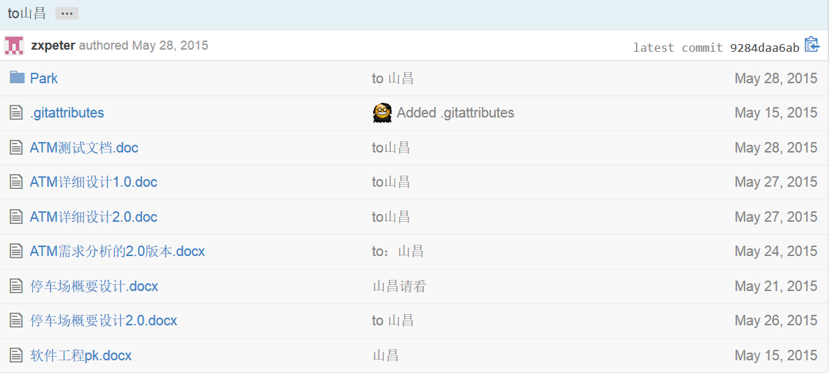

5.15 需求分析1.0

5.21 概要设计1.0

5.24 需求分析2.0

5.26 概要设计2.0

5.27 21:00 详细设计1.0

5.27 22:00 详细设计2.0

5.28 所有的工程代码

说明：

1、之所以有1.0和2.0版本是因为在发送完前一个版本之后，乙方看文档分析了可行性，口头直接要求甲方（我）改正，同时还有甲方某文档编写缺少必要的图重新改的原因等。

2、文档编写大概维持在2-4天一份，由于接到题目就开始构思程序的编写，贯穿文档编写的始终。

3.由于后期夹杂着其他课程的编程大作业的编写，所以后期上传给乙方的详细设计格式简略，只将最重要的图上传了，略显仓促。